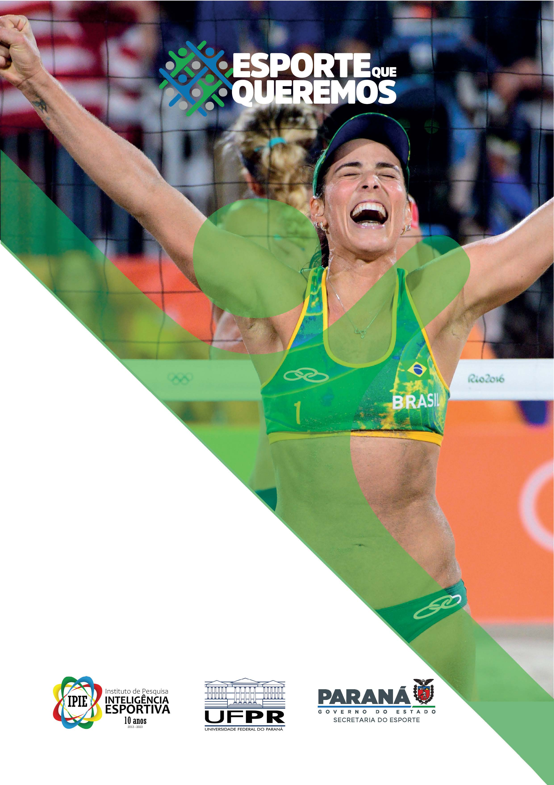
TÍTULO
Sugestão: Conselho Municipal de Esporte – Cidade/PR

Declaração e Ficha Técnica do Município

Referência: Adesão ao Programa O ESPORTE QUE QUEREMOS – Etapa Desenvolvimento de Instrumento para Criação de Conselho Municipal de Esporte.

Declaração

Eu, ___________________________________________, gestor esportivo do município de ______________________, e responsável técnico pelo desenvolvimento do instrumento para criação de Conselho Municipal de Esporte, declaro conhecer os Conteúdos Públicos intitulados: Documento Norteador e Guia Instrucional para “Conselho Municipal de Esporte”.

Município/PR, xx de xx xxxx x (mês) de 202x.

Ficha Técnica Municipal

MUNICÍPIO
CNPJ:
ENDEREÇO:
 |  |  |  |  |  | n.º
BAIRRO: |  |  | CEP:
MUNICÍPIO:
E- MAIL OFICIAL
TELEFONES:
GESTOR MACRO DO ESPORTE
RG: |  | CPF: |  | TELEFONE:
GESTOR TÉCNICO RESPONSÁVEL
RG: |  | CPF: |  | TELEFONE:

ATENÇÃO!

Este material foi pensado para ajudar vocês, gestores, na sistematização e elaboração dos documentos referentes ao programa O Esporte Que Queremos! Todo o texto destacado na cor vermelha trata de informações essenciais e sugestões de redação. Lembramos que estes trechos em vermelho devem ser substituídos e suprimidos na versão final dos documentos.
Vamos lembrar que a escrita deste documento pode percorrer dois caminhos diferentes, a depender da existência ou não de lei ou decreto que regulamente o Conselho Municipal de Esporte (CME) no seu município.
Caso o seu município ainda não possua um CME, recomendamos a escrita dos itens:
- APRESENTAÇÃO
- COMISSÃO INTERNA
- DEBATES E COMPOSIÇÃO
- ANTEPROJETO DE LEI
Caso o seu município já possua um CME anterior ao programa O ESPORTE QUE QUEREMOS, recomendamos a escrita dos itens:
- APRESENTAÇÃO
- SOBRE O CONSELHO MUNICIPAL DE ESPORTE
- LEI

E, lembre-se: Você terá acesso contínuo à consultoria do Instituto de Pesquisa Inteligência Esportiva, pelo e-mail: consultoriaeqq@gmail.com

- APRESENTAÇÃO

Neste tópico vocês devem escrever informações sobre o cenário atual da sua cidade. Vocês podem começar com informações mais amplas, como dados econômicos, demográficos, populacionais, geográficos que representem a cidade. Enfim, vocês podem apresentar brevemente o contexto local.
Feito isso, vocês podem apresentar um pouco da cultura e gestão esportiva do município. Vocês podem também comentar sobre o cenário atual do conselho de esporte do município. Por exemplo, o município possui um conselho ou não? Se sim, está ativo? Vocês podem ainda explicar qual o entendimento sobre o conselho municipal de esporte e sua importância. Lembramos que estas informações também constam no Cadastro Esportivo Municipal e vocês podem utilizar os gráficos disponibilizados sobre o Conselho Municipal de Esporte no BI do Instituto de Pesquisa Inteligência Esportiva! Basta clicar neste link, selecionar o seu município e clicar na página 5 (Governança) do relatório. Para capturar a imagem, você pode utilizar a ferramenta de “Captura de Tela” ou o comando “PrtSc” do seu dispositivo.
Por fim, mencionem sobre o que se trata esse documento: Apresentar o processo de elaboração do Conselho Municipal de Esporte do município X/Paraná, o qual pretende colaborar com o desenvolvimento esportivo da localidade e alinhar as atividades do município com as ações do Paraná, bem como com as legislações norteadoras, e com a Política Municipal de Esportes da cidade que já foi elaborada. Ou, no caso da existência do CME: Apresentar o Conselho Municipal de Esporte do município X/Paraná, o qual colabora com o desenvolvimento esportivo da localidade e com o alinhamento das atividades do município com as ações do Paraná, bem como com as legislações norteadoras, e com a Política Municipal de Esportes da cidade que já foi elaborada.

- COMISSÃO INTERNA/SOBRE O CONSELHO MUNICIPAL DE ESPORTE

Neste item vocês devem relatar como foram os primeiros passos para elaboração do CME. Por exemplo, qual a pasta está guiando as discussões? Quem são as partes responsáveis? Qual a qualificação dos membros da comissão?
No caso de o município já ter um CME em funcionamento, este item passa a se chamar “2. SOBRE O CONSELHO MUNICIPAL DE ESPORTE” e é imprescindível que sejam explicadas as características de criação do Conselho (data e pasta) e de sua proposta: atribuição (consultivo, deliberativo, fiscalizador, normativo; lembrando que é possível ter mais de uma atribuição), eleições, quantidade de membros, recursos, entre outros detalhes.

- DEBATES E COMPOSIÇÃO

Neste tópico vocês podem descrever como foram os encontros para os debates que tematizaram as características e o perfil do conselho. Aqui será descrito como a comissão deliberou sobre as entidades que farão parte do CME, a atribuição e função escolhidas, quantos membros foram definidos, entre outros elementos importantes que atendam as características esportivas municipais.

3.1 CONSELHO MUNICIPAL DE ESPORTE
Demonstre que o Conselho foi discutido e organizado através do preenchimento do “Quadro 1 – Conselho Municipal de Esporte de (Município)/PR”.

Quadro 1 – Conselho Municipal de Esporte de (Município)/PR
ATRIBUIÇÃO: escrever aqui o tipo de atribuição que o CME da cidade irá assumir.
Dica: consultivo, deliberativo, fiscalizador ou normativo. Lembrando que pode haver a combinação entre dois ou mais tipos de atribuição.
QUANTIDADE DE MEMBROS: indicar a quantidade.
Dica: pode usar como referência o perfil esportivo da cidade e a quantidade de habitantes e bairros.
Administração Municipal: indicar a quantidade; | Sociedade Civil: indicar a quantidade;
FUNÇÃO DOS CONSELHEIROS: tendo em vista o tipo de atribuição, elencar ao menos cinco funções dos conselheiros do município.
- 1

- 2

- 3

- 4

- 5
OBSERVAÇÕES: usar este espaço para escrever informações importantes sobre a característica esportiva do município e outras (culturais, populacionais etc.) que levaram a optar pelas decisões expostas nas linhas anteriores (atribuição, quantidade de membros e função dos conselheiros).

3.2 SOBRE OS MEMBROS DO CME
Como sugestão da comprovação do cumprimento do caráter paritário do CME, preencha o “Quadro 2 – Representantes Governamentais e Não-Governamentais CME – Nome da cidade/PR”, disponível abaixo. Antes do quadro, escreva um parágrafo inicial sobre a importância da paridade no conselho.

Quadro 2 - Representantes Governamentais e Não-Governamentais CME – Nome da cidade/PR
MEMBROS DA ADMINISTRAÇÃO MUNICIPAL | MEMBROS DA SOCIEDADE CIVIL

3.3 PROCESSO DE ELABORAÇÃO
Sugerimos também que sejam descritos os processos para elaboração do Projeto de Lei/Decreto. Caso queira, vocês podem utilizar como exemplo o documento “Anexos – MODELO DE LEI PARA A CRIAÇÃO DO CONSELHO MUNICIPAL DE ESPORTE”, disponibilizado junto com os volumes 3 e 4 da coleção O Esporte Que Queremos.
Ainda neste tópico, vocês podem incorporar registros que comprovem a realização das reuniões da comissão interna e os debates (atas, imagens, entre outros). Também é possível anexar registros sobre o status da regulamentação, caso achem necessário.

Caso o seu município já tenha um CME, este item não é necessário.

- ANTEPROJETO DE LEI/LEI

Neste item deve ser incorporada a proposta de regulamentação do CME, que foi elaborada no processo. Também sugerimos que vocês indiquem a situação em que se encontra a proposta. Por exemplo, a proposta foi submetida à Câmara Municipal de Vereadores? A proposta foi sancionada como lei?
Caso o seu município já tenha uma legislação que regulamenta o CME na cidade, recomendamos que anexem a lei/decreto e o regimento interno do Conselho.

